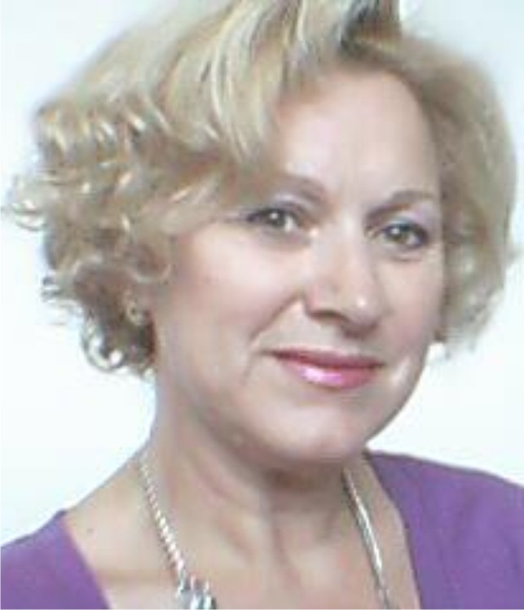
Европейски формат на автобиография

ЛИЧНА ИНФОРМАЦИЯ

Име |  | ГАЛЕНА СТОЯНОВА ИВАНОВА
Адрес |  | бул.”България”, № 236, гр.Пловдив, 4000, България
Телефон |  | +359 32 25 76 18
Факс
E-mail |  | galenaivanova@ abv.bg galena25@abv.bg

Националност |  | българка

Месторабота |  | Пловдивски университет „Паисий Хилендарски”  Педагогически факултет

ТРУДОВ СТАЖ
• Дати (от-до):  • Име и адрес на работодателя:  • Вид на дейността или сферата на работа: |  | - От 1988 г. ПУ”Паисий Хилендарски”, ул.”Цар Асен” № 24;  - 2005 г. Доцент по теория на възпитанието и дидактика;  - 1995г. Главен асистент по предучилищна педагогика;  - 1988г. Асистент по предучилищна педагогика;  - 1976 - 1988г. Детски учител, директор – ЦДГ “Валентина”  гр. Пловдив.  Доцент д-р в катедра „ Предучилищна педагогика”  Научноизследователска и преподавателска дейност в областта на предучилищната педагогика, теория и технология на играта,педагогика на общуването, интеркултурно образование и др.
• Заемана длъжност  • Основни дейности и отговорности |  | - От 01.02.2012 - Научен секретар на Педагогически факултет;  - Директор на магистърски програми:  - Педагогическо взаимодействие в подготвителна група и подготвителен клас;  - Превантивна педагогика;  - 2005 г. -Доцент по теория на възпитанието и дидактика;  - Ръководител на курс за професионална квалификация на Помощник възпитатели;  - Председател на синдикална организация към ФУНИС;  - 2005 - Експерт на Националната агенция за оценяване и  акредитация.
ОБРАЗОВАНИЕ И ОБУЧЕНИЕ
• Дати (от-до):  • Име и вид на обучаващата или образователната организация:  • Основни предмети и застъпени професионални умения:  • Наименование на придобитата квалификация: |  | - 2010 – Обучениепо програма Еразъм на тема: «Обезпечаване  на равен достъп до образование на деца от различни етнически малцинства и деца с ограничени възможности” в Академия Подласка – Полша  - 2008 - 2009 г. Професионална квалификация „Интеркултурно  образование” в ЮЗУ „Неофит Рилски”- гр. Благоевград;  - 2007. г. Участие в колоквиум на тема: „Конструктивизъм и  образование”, организиран от Департамент по обществено образование, Сервиз за изследвания в образованието,  Кантон Женева, със стипендия от Швейцария;  - 2006 г. Учебна визита в Австрия, Педагогически институт гр.  Виена тема: „Нововъведения в образованието...”, със стипендия от НА „Сократ”;  - 2005 г. Беларус, гр. Минск, Белоруски държавен университет,  участие в семинар на тема: „Съдържание и методика на превантивната работа”;  - 2002 г. Обучение по проект: „Критическо мислене и активно  учене”, организиран по международна програма на институт „Отворено общество”, гр. София;  - 1999 – Доктор по педагогика, Докторат на тема: „Формиране  на познавателни стратегии при 6-7-годишните деца в процеса на строително-конструктивната игра” ;  - 1990-1992 г. - Специализация теория и методика и  методика на играта; ЮЗУ „Неофит Рилски”- гр. Благоевград;  - 1989 -1990 г. Специализация по немски език. Институт за  чуждестранни студенти "Г. Д. Насър", град София;  - 1983-1987 г. - Магистър по педагогика ЮЗУ „Неофит Рилски”  гр. Благоевград;  - 1972-1974 г. - Полувисше педагогическо образование  ИДУ „Вела Пеева”- гр. Пазарджик;
МАЙЧИН ЕЗИК |  | БЪЛГАРСКИ ЕЗИК
ДРУГИ ЕЗИЦИ
 |  | [Руски език] | [НЕМСКИ ЕЗИК] | [АНГЛИЙСКИ език]
• Четене |  | Отлично | Добро | Добро
• Писане |  | Отлично | Добро | Добро
• Разговор |  | Отлично | Добро | Добро

ОРГАНИЗАЦИОННИ УМЕНИЯ И КОМПЕТЕНЦИИ  Координация, управление и адмистрация на хора, проекти и бюджети в професионалната среда или в областта на културата и др. |  |  | - Работа в екип, управление и координация на екипи в образованието:  - Уменията са придобити в:  - научна дейност;  - учебно-преподавателска дейност;  - работа по проекти;  - синдикална дейност.  - Обучител в квалификационни форми на учители от области Пловдив, Бургас и Ямбол;  - Лектор в обучителени семинари;  - Научно ръководство на дипломни работи;
ТЕХНИЧЕСКИ УМЕНИЯ И КОМПЕТЕНЦИИ  Работа с компютри, и др. |  |  | - Работа с Windows, MS Office, Word, Excel, Internet, Corel Draw, Page maker, работа по проекти;

ДОПЪЛНИТЕЛНА ИНФОРМАЦИЯ |  | - 2011 г. Член на работна група към МОМН – Заповед № РД09478/01.04.2011 г. на Министър С. Игнатов, за изработване на Стандарт за приобщаващо образование;  - Титуляр на договори за преподавателска и студентска мобилност със сродни факултети в гр. Шедлще – Полша и гр. Прешов – Словакия;  - Член на Комисията по качество на научно-изследователската продукция във факултета.  - Членство във Федерация на университетските синдикати;  - От 01.01.2005 г. до 2009 г. вкл. Съдебен заседател към Районен съд гр. Пловдив.

ПРОФЕСИОНАЛНИ ОБЛАСТИ |  | - Педагогически технологии в играта;  - Предучилищна педагогика;  - Възпитание и обучение;  - Превантивна педагогика;  - Психология на играта;  - Интеркултурно образование;  - Приобщаващо образование и др.

ДОЦ. Д-Р ГАЛЕНА ИВАНОВА: ....................................

